**总体作用**

1、vuex就是在vue中创建全局变量的东西

2、vuex提供了一些优雅的方法，可以让我们改变全局变量的值

**各个方法**

1、this.$store ： 我们可以通过 this.$store 在vue的组件中获取

vuex的实例。

2、State ： vuex中的数据源，我们可以通过 this.$store.state 获取

我们在vuex中声明的全局变量的值。

3、Getter： 相当于vue中的computed ， 及 计算属性， 可以用于监听、

计算 state中的值的变化

4、Mutation： vuex中去操作数据的方法 （只能同步执行）

5、Action： 用来操作 Mutation 的动作 ， 他不能直接去操作数据源，

但可以把mutation变为异步的

6、Module： 模块化，当你的应用足够大的时候，你可以把你的vuex分成多个

子模块

**Vuex详细**

理解：在state中定义一个数据之后，你可以在所在项目中的任何一个组件里进行获取、进行修改、并且你的修改可以得到全局的响应变更。

在页面中将state中的的值改变后，只要刷新页面，就会变回state中最初始的值，可以使用localStorage解决这个问题。

原始代码

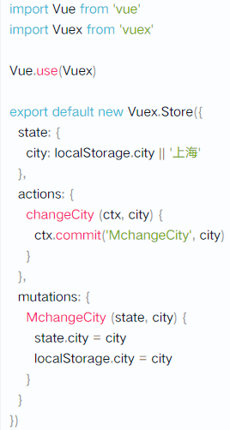

原理就是将值传入localstorage中保存。

为了防止用户将浏览器的本地存储关闭而导致错误，我们应该编写以下更加合理的代码。

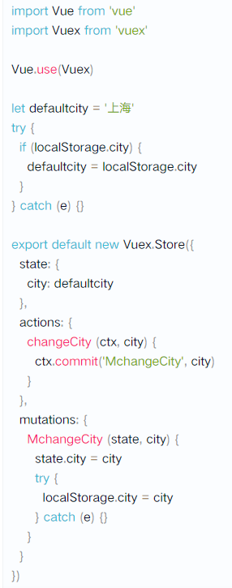

比较上面的增加了错误处理机制。

**定义数组射vuex中的数据**

**单个数据的传值**

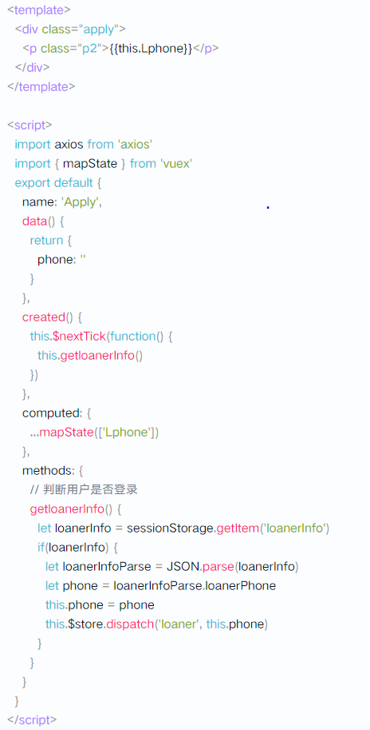

**页面组件代码**  …mapState将store中的数据映射到数组中，此时数据就可以

将{{this.$store.state.city}} 变成{{this.city}}

**Store的代码**

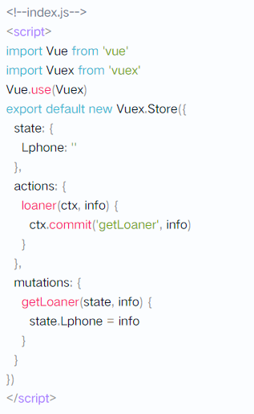

**多个数据的传值**

我们不仅可以创建数据项映射state的数据，还可以映射store的方法

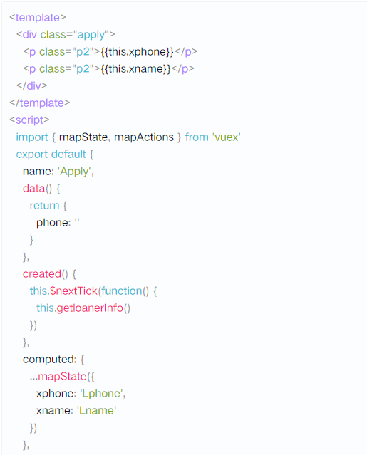

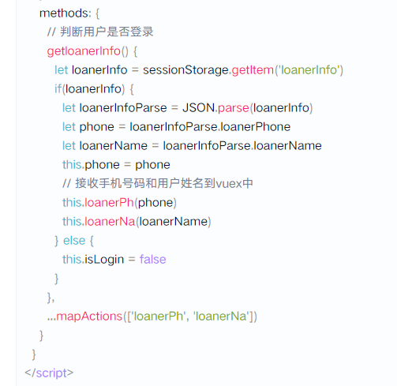

**Store代码**

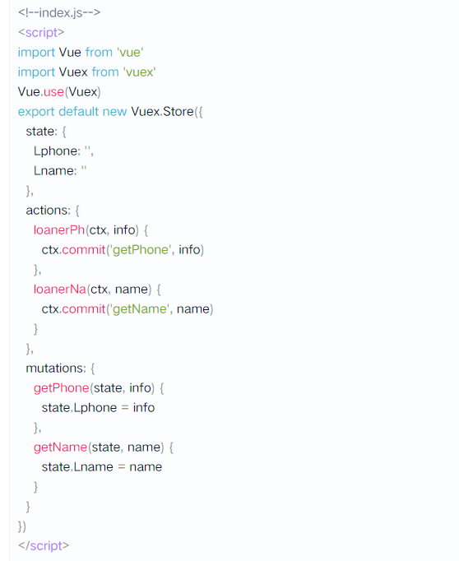

Vuex中getters的作用以及用法

getters类似计算属性computed，他能够实现将多个state区域中的属性值进行操作，

首先定义好getters

